Приморский край, г. Находка, пос. Врангель

Муниципальное бюджетное дошкольное образовательное учреждение

«Центр развития ребенка - детский сад № 65»

Конспект образовательной ситуации «Путешествие в Индию»
(Корова – священное животное)
(Подготовительная группа)

Составила: воспитатель высшей категории
Коробкина Людмила Николаевна

г. Находка
2018 г.
Образовательная ситуации «Путешествие в Индию»

Цель: Способствовать формированию положительного отношения к миру, к другим людям и самому себе. Создать условия для активности, инициативности и познавательного интереса.
Задачи:
Воспитательные: воспитывать желание оказывать помощь другим, уважительное отношение к животным;
Развивающие: развивать коммуникативную компетентность дошкольника, мелкую моторику рук, речевую активность;
Образовательные: познакомить с понятием «священное животное», особенностями жизни и традициями людей Индии. Обогатить словарь новыми словами – священная, вымя, молочный орган.
Методы и приемы: игровые, наглядно-практические, словесные, музыкальные, элементы сказкотерапии, современные образовательные технологии – создание проблемной ситуации, здоровьесберегающие, исследовательские и др.

1. Организационный момент.
Звучит песня « Кабы, не было зимы»
Воспитатель:
- Ребята, как вы думаете из какого мультфильма это песня?
- Каких героев вы знаете из этого мультфильма?
Мотивация.
- А как вы думаете, какая роль подошла бы мне?
(Реплики из мультфильма «Каникулы в Простоквашино»)
Введение в проблемную ситуацию.
Я мама дяди Федора. Недавно я заезжала в гости в Простоквашино, чтобы проведать наших друзей. И увидела, что они грустные, не веселые, Печкин вообще заболел. (Изображаем грусть на лице).
А вы как думаете, почему они в таком состоянии?
Я спросила, что случилось? Они мне рассказали, что корова Мурка уехала к своей подруге в Индию, решила попутешествовать, а у них закончилось молоко, молочные продукты. И у них нет сил, настроения и здоровья. Я, конечно, попыталась исправить эту ситуацию и привезла продукты из города, но они попробовали, им не понравилось, т.к. привыкли только к молочным продуктам своей Мурки.
Постановка проблемного вопроса.
Ребята, я пришла к вам за помощью, как быть? Чем мы можем помочь нашим друзьям?
- А на каком транспорте мы отправимся?
- Ребята, я никогда не летала на самолете, вы меня поддержите?
Быстрый наш самолет
Отправляется в полет (Руки в сторону)
Поднимаемся все выше, (Руки вверх, смотрим на кончики пальцев)
И внизу мы видим крыши, (Опускаем голову вниз, рука козырьком)
Леса, поля, вулкан (Руки вперед, в стороны, вверх)
И Индийский океан (Волнообразные движения руками)
Очень быстро прилетели, (Руки в стороны)
Нас уже встречает Дели. (Обнимаем себя руками)

2.Основная часть.
Работа по картинкам (Картинки с достопримечательностями Индии, быта Индии)
- Ребята, а мы точно прибыли в Индию? Как определим, что мы именно в этой стране? (Называют, что изображено на картинках)

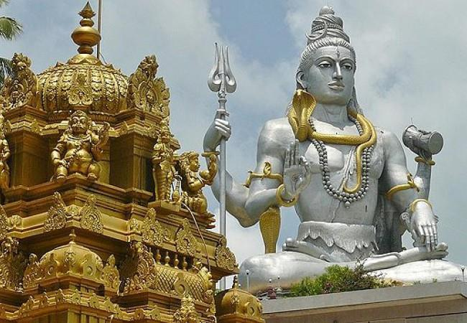



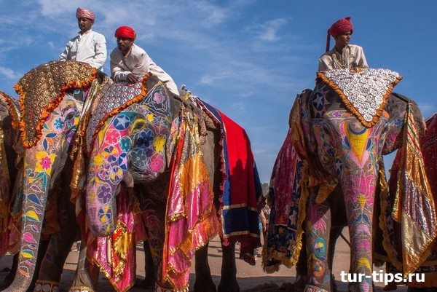



(Игровое упражнение «Узнай по звуку колокольчик»)
- А как мы найдем нашу Мурку в Индии?
- Наши друзья переслали звук колокольчика, чтобы определили нашу кормилицу. (Включаем звук колокольчика на телефоне)
(Выставляются игрушки коровы, напротив каждой коровы стоит колокольчик. Включаем аудиозапись звук колокольчика, затем по очереди звеним каждым колокольчиком и сравниваем с записью, находим какой подходит).
Упражнение «Приветствие»
- Мы нашли нашу Мурку, я предлагаю поприветствовать ее, и ее подружек, как это можно сделать?
(Рукопожатие, сказать словами, погладить, улыбнуться, обняться, «дай пять»).
А можно поприветствовать по-индийски. Здравствуйте – Намасте (Традиция требует, что бы одновременно с произнесением Намастэ, вы слегка склонили голову и сложили ладони на уровне груди).



Беседа о корове
(На картинках изображено как люди покланяются корове)

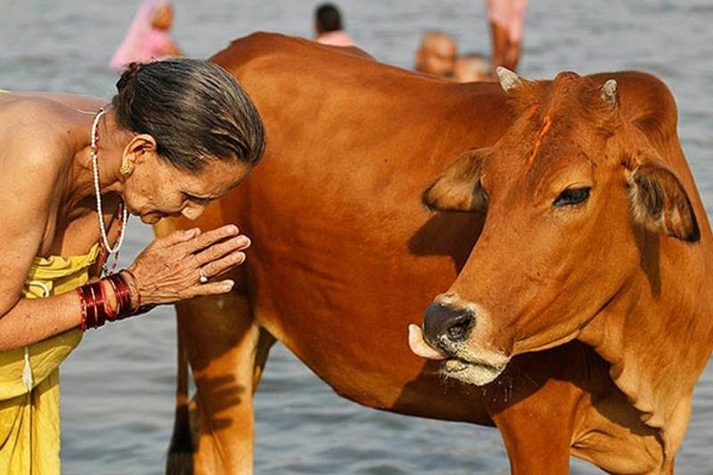
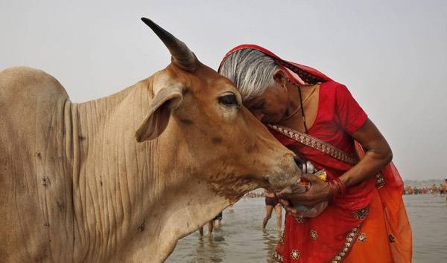

- Посмотрите на эти картинки, что вы здесь видите?
- Корова в Индии занимает особую роль, к ней относятся уважительно.
- Как вы думаете почему?
- Действительно в Индии корова является священным животным.
Священное – обладающая святостью, божественное. Корова для жителей Индии приравнивается к статусу матери, потому что этому животному присущи такие материнские качества, как скромность, доброта, мудрость и спокойствие.
Игра «Сделай комплимент».
Сообщение о первой легенде. (Сидя на ковре по-индийски)
- Существует несколько легенд, почему корову считают священным животным.
Однажды у правителя Индии Раджи очень сильно заболел сын, ему никто не мог помочь. Мальчик слабел день ото дня. Отец призывал на помощь богов, проводя дни и ночи в молитвах. В один из дней к дому пришла бродячая корова. Раджа посчитал, что это знак небес. Ребенка напоили молоком, и он стал поправляться. С тех пор считается, что молоко коровы имеет огромную силу, помогает при различных недугах.
-Так произошло и с нашими друзьями из Простоквашино.
Игра-имитация.
Какой голос подает корова? Представьте, что мы с вами коровки.
Корова мычит на лугу: му-у!
Свое молоко я детишкам даю.
Оно всем на свете на пользу идет,
Кто пьет молоко, тот здоровым растет.
- Что у коровы на голове? (Большие рога.)
- Что на ногах? (Копыта.)
- На что похож у неё хвост? (На метёлку.)
- Ещё у коровы есть вымя. Кто знает, что это такое, зачем корове вымя?

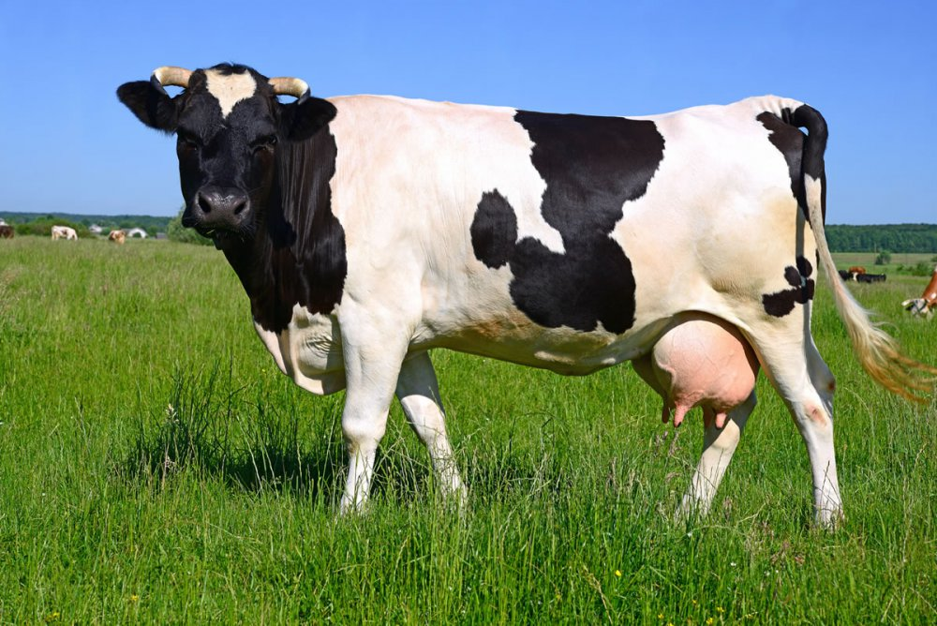

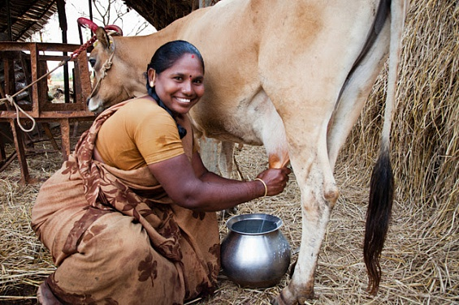

Вы́мя — орган, сформированный молочными железами, там находится молоко.
(Показ картинки коровы с выменем)
И мы сейчас с вами будем доить корову, чтобы отправить его в Простоквашино.
Игровое упражнение - экспериментирование «Доим корову» (С помощью резиновой перчатки. На концах каждого пальца перчатки прорезаем небольшую дырочку, наливаем молоко и имитируем доение молока. Затем все содержимое переливаем в бутылку из- под молока, закрываем крышкой и ставим в посылку).
Артикуляционная гимнастика, упражнение на дыхание.
- А теперь представим, как наши друзья пьют молоко. Молоко кипяченое горячее, подуем на него, а теперь не спеша, маленькими глотками выпиваем. Ой, молоко осталось на губах, слижем его язычком.
Сообщение о второй легенде.
- Другая легенда гласит, что если подержать корову за хвост, то тебе улыбнется удача.
Работа с картинками «Обведи и дорисуй». (Дифференцированный подход)
Классификация продуктов. (Выставляются продукты: сметана, творог, йогурт, сырок, манго, специи, рис)
- Как вы считаете, какие молочные продукты можно сделать из молока? Наша Мурка приготовила различные подарки своим друзьям из России, какие продукты мы отправим в Простоквашино?
Игровое упражнение «Выбери молочные продукты», знакомство с продуктами, которые предпочитают употреблять в пищу жители Индии.
Работа с соленым тестом «Лепим печенье для друзей»
- А что это такое? Это тесто, его корова замесила на своем молоке, в Индии люди очень любят сладости, а вы ребята любите?
- Я предлагаю вам вылепить печенье, крендельки. (Это тесто игровое).
(Дети работают с соленым тестом. Предлагаю формочки, картинки с кондитерскими изделиями).
- Ребята, как обрадуются наши друзья из Простоквашино вашему угощению, им будет радостно и весело. Люди в Индии тоже любят веселиться, слушать музыку, танцевать и в честь коров устраивают различные праздники. Я предлагаю очутиться на празднике и потанцевать.
Танец детей под индийскую музыку.
Возвращение домой.
- Скажем нашей корове Мурке слова огромной благодарности и ее подружкам за подарки для наших друзей.
- Берем нашу посылку и возвращаемся домой.
Быстрый наш самолет
Отправляется в полет (Руки в сторону)
Поднимаемся все выше, (Руки вверх, смотрим на кончики пальцев)
И внизу мы видим крыши, (Опускаем голову вниз, рука козырьком)
Леса, поля и горы (Руки вперед, в стороны, вверх)
А вот Тихий океан (Волнообразные движения руками)
Прилетели мы не зря, (Руки в стороны)
Здесь встречают нас друзья. (Обнимаем себя руками)

3. Заключительная (Рефлексия)
(Сидя на ковре)
- Ребята, какой добрый поступок мы сегодня совершили?
- После нашего путешествия, что вы расскажите своим друзьям?
- Что в нашем путешествии, вас больше всего порадовало? Что было сложным?
- Всем большое спасибо.

Приморский край, г. Находка, пос. Врангель

Муниципальное бюджетное дошкольное образовательное учреждение

«Центр развития ребенка - детский сад №65»

Анализ образовательной ситуации «Путешествие в Индию»
(Корова – священное животное)

Составила: воспитатель высшей категории
Коробкина Людмила Николаевна

г. Находка
2018 г

Анализ образовательной ситуации «Путешествие в Индию»
Ситуация месяца на данный момент тема недели была «Выдающиеся люди». В ходе рефлексивного круга, дети пояснили, «Мы узнали много интересного о знаменитых писателях, художниках, космонавтах, ученых – все они великие люди и много сделали для своей страны, а какие бывают удивительные животные? Так определилась тема следующей недели «Удивительные животные» («Удивительное о животных»).
Вашему вниманию представлен фрагмент образовательной ситуации «Путешествие в Индию» (Корова – священное животное).
Интеграция образовательных областей: Формирование целостной культуры мира. Формирование элементарных математических представлений. Художественно-эстетическое развитие.
Цель: Способствовать формированию положительного отношения к миру, к другим людям и самому себе. Создать условия для активности, инициативности и познавательного интереса.
Задачи:
Воспитательные: воспитывать желание оказывать помощь другим, уважительное отношение к животным;
Развивающие: развивать коммуникативную компетентность дошкольника, мелкую моторику рук, речевую активность;
Образовательные: познакомить с понятием «священное животное», особенностями жизни и традициями людей Индии. Обогатить словарь новыми словами – священная, вымя, молочный орган.
В образовательной ситуации я использовала следующие современные образовательные технологии:
- здоровьесберегающие технологии – элементы сказкотерапии (показ грустного человека, как приветствуют друг друга), дыхательная, артикуляционная гимнастика, двигательная гимнастика;
- технология проблемного обучения (проблемная ситуация, проблемные вопросы);
- технологии эффективной социализации («ситуация месяца», «круги рефлексии»);
- технология исследовательской и экспериментальной деятельности.
Для успешного решения обозначенных задач подготовила следующий материал: наглядные картинки, игрушки коровы, соленое тесто, продукты питания, использовала музыкальное сопровождение, раздаточный материал – карточки «Дорисуй», «Соедини по точкам» и др., он помог раскрыть мне тему ярко и интересно, и дети с удовольствием и вниманием слушали и выполняли различные игровые упражнения и задания.
При подготовке к образовательной ситуации, воспитателем группы была проведена предварительная работа, дети познакомились со страной Индией.
Я использовала следующие методы и приемы: словесные – рассказ воспитателя, беседа с детьми, комплимент корове; игровые – «доим корову», воображаемая ситуация – летим на самолете, пьем молоко; наглядные – картинки, молочные продукты; практические – «обведи и дорисуй», лепка из теста, танцевальные движения.
Мною была выбрана следующая структура:
1. Организационный момент.
2. Основная часть.
3. Заключительная.
В организационном моменте мы с детьми поприветствовали друг друга и гостей. Для поддержания интереса детей к теме и эмоционального отклика на нее, я использовала фрагмент песни из мультфильма «Каникулы в Простоквашино».
Следующий этап – постановка проблемной ситуации – герои привыкли только к молочной продукции коровы Мурки, а она улетела в Индию. И тем самым перешла к проблемному вопросу – «Чем мы можем помочь нашим друзьям, так как они заболели без молока своей коровы?»
Основная часть – открытие нового, почему в Индии к корове относятся уважительно? Почему считают священной? Дети узнали, как приветствуют друг друга жители Индии, познакомились с новыми словами - священная, вымя, молочный орган - активизация словаря, слово «подои» корову тоже для детей оказалось новым. В игровом упражнении «Выбери молочные продукты», мы закрепили знания о молочной продукции, и узнали, какую пищу предпочитают жители Индии.
Так же мною была организована и проведена экспериментальная «Подои корову» и творческая деятельность «Печенье в подарок друзьям».
Так как данная образовательная ситуация проводилась с детьми подготовительной группы с разным уровнем эффективности педагогического воздействия (с средне-низким уровнем эффективности педагогического воздействия 4 человека, со средне - высоким уровнем эффективности педагогического воздействия - 10 человек, с высокий уровень эффективности педагогического воздействия – 10 человек), то я заранее подготовила дифференцированные задания. Например, в упражнении «Обведи и дорисуй», для детей с высоким уровнем эффективности педагогического воздействия было предложено задание «Соедини по цифрам, дорисуй и укрась картинку»; со средне - высоким уровнем эффективности педагогического воздействия «Соедини по точкам и дорисуй недостающие детали», с средне-низким уровнем эффективности педагогического воздействия «Соедини по точкам» (упрощенный вариант). Во время выполнения творческого задания «Лепим печенье для друзей» детям был предложен выбор – работать с формочками или без них, опора на иллюстрацию.
Для удовлетворения двигательной активности детей и сохранения их здоровья, мною были использованы: дыхательная гимнастика, артикуляционная гимнастика, танцевальные упражнения, упражнения для развития мелкой моторики рук, физминутка – «путешествие на самолете».
Во время выполнения задания за столами, следила за осанкой детей, умением правильно держать карандаш в руке.
Во время образовательной ситуации происходила смена видов деятельности: коммуникативная, игровая, продуктивная, двигательная, музыкальная.
В заключительной части проведена рефлексия (Какой добрый поступок совершили? Что вы можете рассказать своим друзьям и знакомым после нашего путешествия? Что больше всего порадовало? Что было сложным?)
В процессе образовательной ситуации дети были активны, внимательны, сохранялся познавательный интерес.
Заявленная тема полностью соответствовала содержанию ОС. Я считаю, что мне удалось реализовать поставленные задачи. Образовательная деятельность способствовала повышению игровой и познавательной мотивации, творческого развития, речевой активности. Все виды заданий, упражнений, запланированные с детьми, были выполнены.

